Zakoupení permanentek na sezonu 2024/2025

- 24/25 permanentka STANDARD
- 24/25 permanentka EXTRA

Permanentky zakupované on-line je možné zaslat POUZE POŠTOU – NELZE je vyzvednout osobně.

- Kliknutím na tlačítko koupit se zobrazí přehled sektorů, kde jsou barevně rozlišeny cenové kategorie
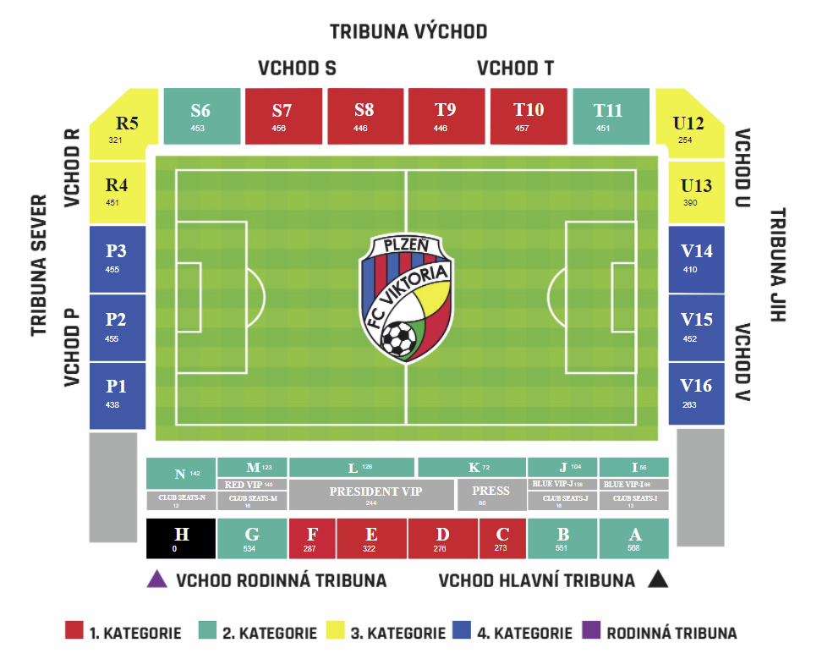
- Každý sektor má označení velkým písmenem a číslovkou
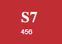
U každého sektoru se zobrazuje počet volných míst

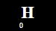
Pokud v sektoru již nejsou volná místa, zbarví se černě

- Kliknutím na sektor se mi zobrazí sedačky. Při výběru konkrétního místa se po najetí myší zobrazí popis sedadla
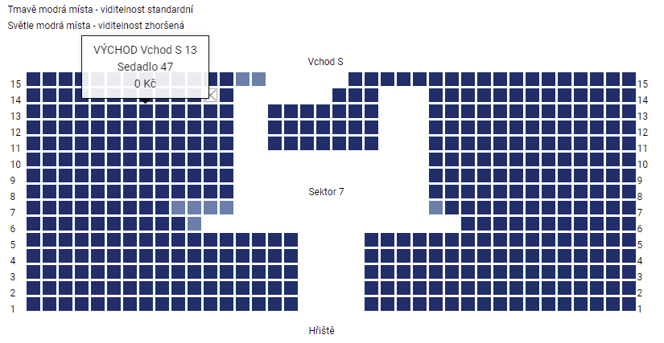

- V případě nezvolení místa je možné vrátit se na seznam sektorů (sekcí). Po vybrání sedadel se pokračuje do košíku
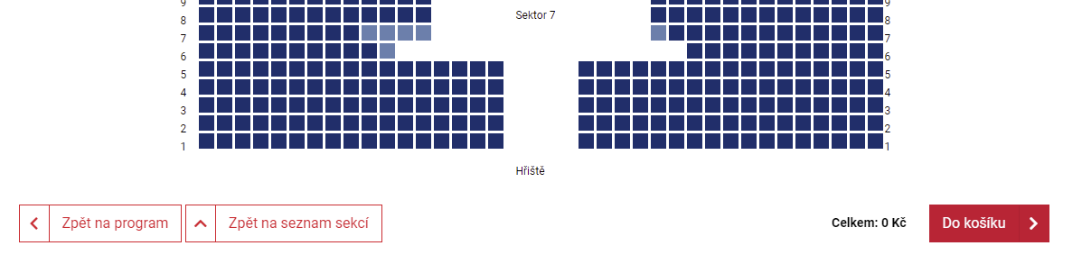

- DORUČENÍ PERMANENTEK
Permanentky zakupované on-line je možné zaslat pouze poštou – nelze je vyzvednout osobně.
CHCETE ZASLAT VÍCE PERMANENTEK NA STEJNOU ADRESU? Poštovné stačí zaplatit pouze jednou pro první permanentku – pro první objednávku/permanentku tedy zvolte typ doručení „Poštou - cenné psaní“, u druhé a každé další poté „Doručení 2. a další permanentky“ – zde nebude účtován poplatek za zásilku.
Zároveň je nutné nám tento požadavek zaslat na e-mail info@plzenskavstupenka.cz, abychom věděli, jaké permanentky máme zaslat společně. V předmětu uveďte „Zaslání permanentek“, do textu e-mailu uveďte čísla objednávek, které si přejete sloučit do jednoho balíčku.
V košíku si zvolím typ doručení z následujících možností
- Poštou - Cenné psaní / kartou online – úhrada proběhne ihned platební kartou, permanentka bude následně odeslána jako cenné psaní (pojištěná zásilka) za poplatek 109 Kč nejpozději do 7 pracovních dnů
- Doručení 2. a další permanentky / kartou online – v případě, že chcete zaslat více permanentek na stejnou adresu, zvolíte tuto možnost u druhé a každé další permanentky, kterou tak chcete zaslat. Úhrada proběhne ihned platební kartou
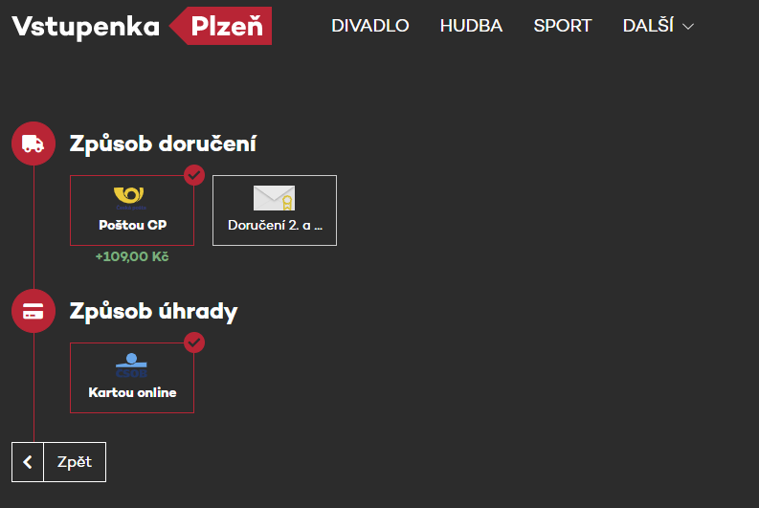

- Následně je třeba vyplnit osobní údaje - zaregistrovat se. Jméno uvedené v registraci bude tištěno na permanentku.
Rovněž je třeba souhlasit s obchodními podmínkami FCVP a PMDP
